學習單 重設密碼 Email
班級：四資二A 學號：A110E109 姓名：張翊飛 日期：2024/6/4
0. 預備
(1) 完成之前作業。
(2) images目錄中包含alert.png, logo.png, logo-footer.png, noimg-200-a.png, totop.png圖檔。
(3)如果用自已的虛擬機，記得修改 C:\Windows\System32\drivers\etc\hosts檔，以正確的虛擬機IP位址對應您的網域名稱。
(4) 設定php/cmsdb.php檔的MySQL帳號、MySQL密碼，以及資料庫名稱，以連接您的MariaDB資料庫。
(5) 取得gmail 應用程式API (16字)密碼。

註：到學習單-session，頁面不好看，建議修正一下css/layout.css檔的版頭按鈕部分。
改成：
準備好Gmail應用程式密碼之後，可以開始我們的作業了。

1. 使用SQL指令修改users資料表增加token與expired_data兩個欄位，如下：
ALTER TABLE `dba110e109_06`.`users`
ADD COLUMN `token` VARCHAR(45) NULL DEFAULT NULL AFTER `habits`,
ADD COLUMN `expired` DATETIME NULL DEFAULT NULL AFTER `token`;

2. 創建forgot_password.php檔：
<?php
if (isset($_POST['email'])) {
$email = $_POST['email'];
include ("php/cmsdb.php");
$conn->real_escape_string($_POST['email']); // 避免SQL injection
$result = $conn->query( "SELECT id FROM users WHERE email='$email'");
if ($result->num_rows > 0){ // 是已註冊的 Email
// 產生Token
$token = "qwertyuioplkjhgfdsazxcvbnmQWERTYUIOPLKJHGFDSAZXCVBNM1234567890!@#$^*_+";
$token = str_shuffle($token);
$token = substr($token, 0, 10);

// 將token加入此使用者的資料錄
$conn->query("UPDATE users SET token='$token',
expired=DATE_ADD(NOW(), INTERVAL 5 MINUTE) WHERE email='$email'");

// 使用PHPMailer寄送重置密碼郵件

// 回應 AJAX 狀態代碼與訊息
exit(json_encode(array("status" => 1, "msg" => '重置密碼鏈結已送出，Please check your email！')));
}
else {
// 回應 AJAX 狀態代碼與訊息
exit(json_encode(array("status" => 0, "msg" => 'This email is not regiestered，請檢查您輸入的email！')));
}
}
?>

<?php require("php/layout_head.php"); ?>

<!-- 版身開始 -->
<div class="bodyArea">
<!-- 重設密碼 -->
<div class="mrform">
<form id="mrReset" class="formsty" method="POST" action="reset.php">
<li class="mrtit">重設密碼</li>
<li>電子郵件：<input type="text" name="email" id="email" style="width:95%;"></li>
<a class="btnmrGet mrformC" id="mrBtnReset">重設密碼</a>
</form>
<p id="response"></p>
</div><!-- mrformL End -->

</div><!-- bodyArea End -->
<!-- 版身結束 -->

<script type="text/javascript">
var email = $("#email");

$(document).ready(function(){
$('#mrBtnReset').on('click', function(){
if (email.val() != ""){
email.css('border', '1px solid green');
$.ajax({
url: 'forgot_password.php', // 回到本頁面
method: 'POST',
dataType: 'text',
data: {
email : email.val()
},
beforeSend: function(){
/* 在資料尚未回傳之前，執行JS語法內容檢查 email 欄位值是否有合法 */
var isMail = /^\w+([\.-]?\w+)*@\w+([\.-]?\w+)*(\.\w{2,3})+$/;
if (!isMail.test(email.val())){ // 郵件地址格式有誤
MsgAlertOn();
$('.MsgTxt').text('您填的電子郵件格式有誤');
$('#email').css("background-color", "#FCE6F2");
return false;
}
},
success: function(response, textStatus, jqXHR){
var json = $.parseJSON(response);
if (json.status == 0){
MsgAlertOn();
$('.MsgTxt').text(json.msg);
//$('#response').text(json.msg).css('color', "red");
}
else {
MsgAlertOn();
$('.MsgTxt').text(json.msg);
// $('#response').text(json.msg).css('color', "green");
}
},
error: function(jqXHR, textStatus, errorThrown){
console.log("An error occurred: " + errorThrown);
}
});
} else {
email.css('border', '1px solid red');
}
});
});

</script>

<?php require("php/layout_footer.php"); ?>
測試：在網址列輸入 http://a110e109.ksu.edu.tw/php_practice/Assignments-06/forgot_password.php

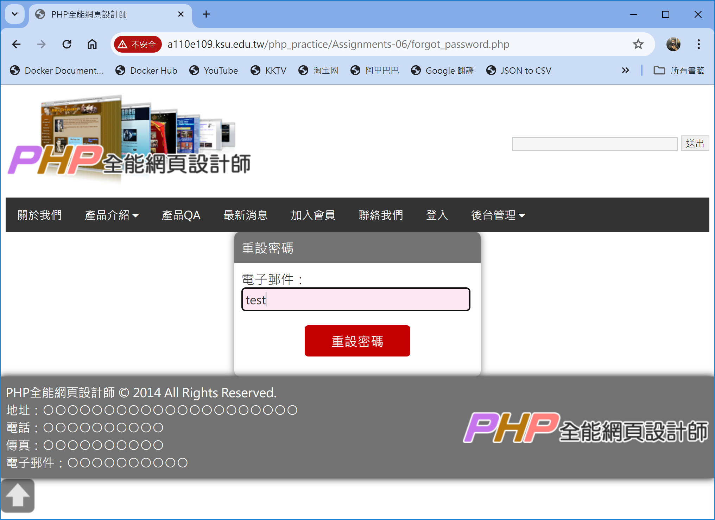
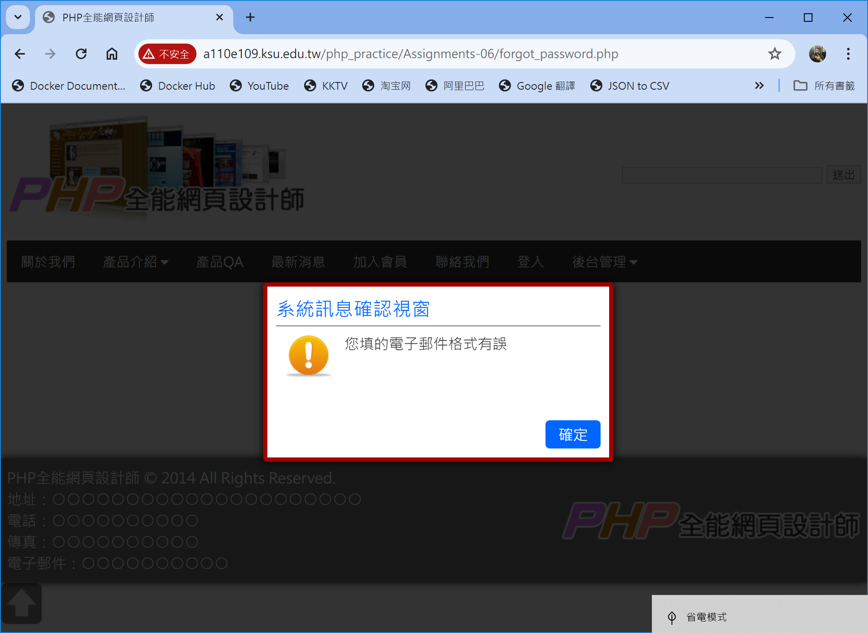
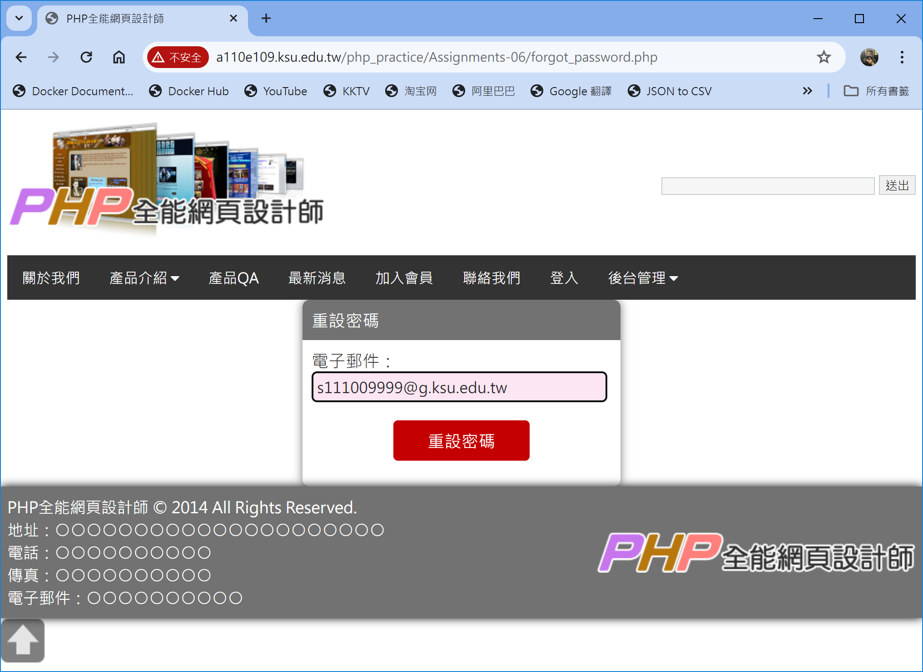
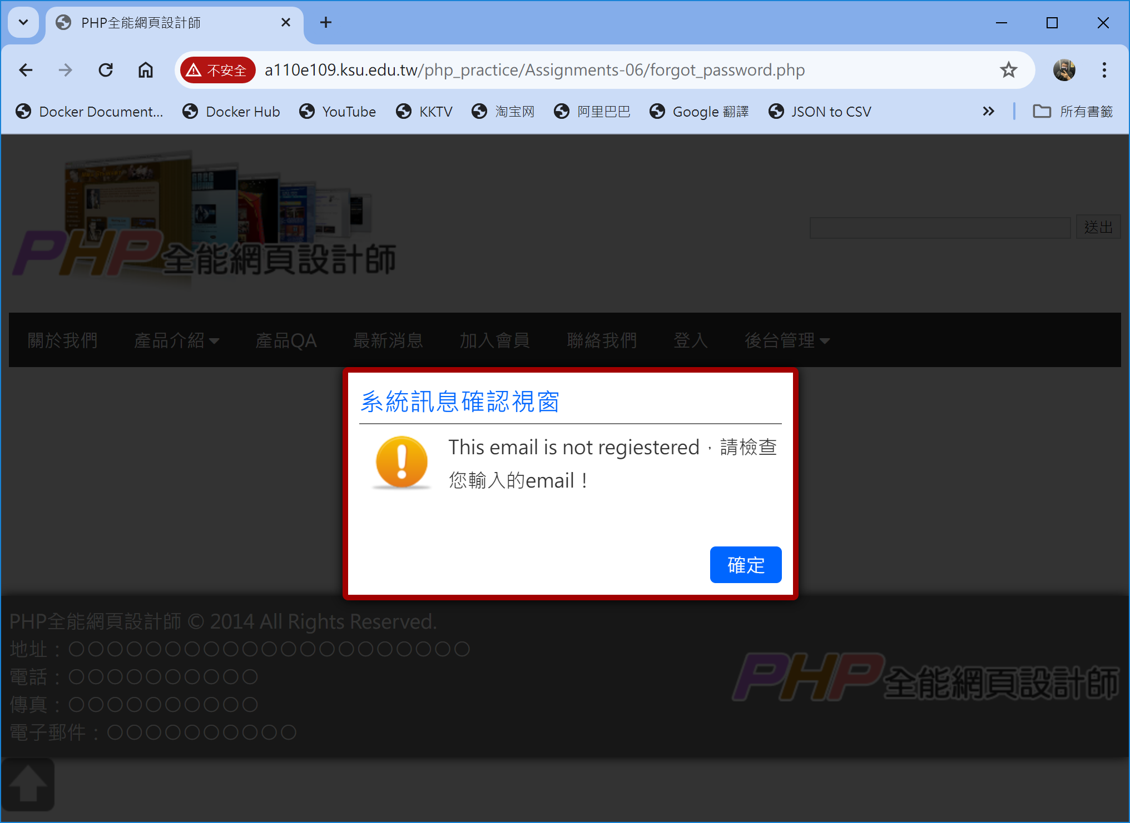
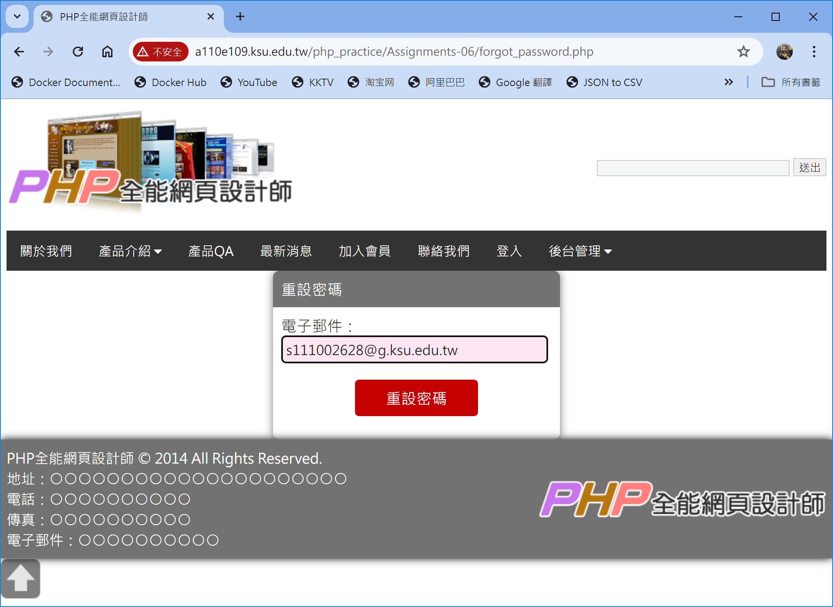
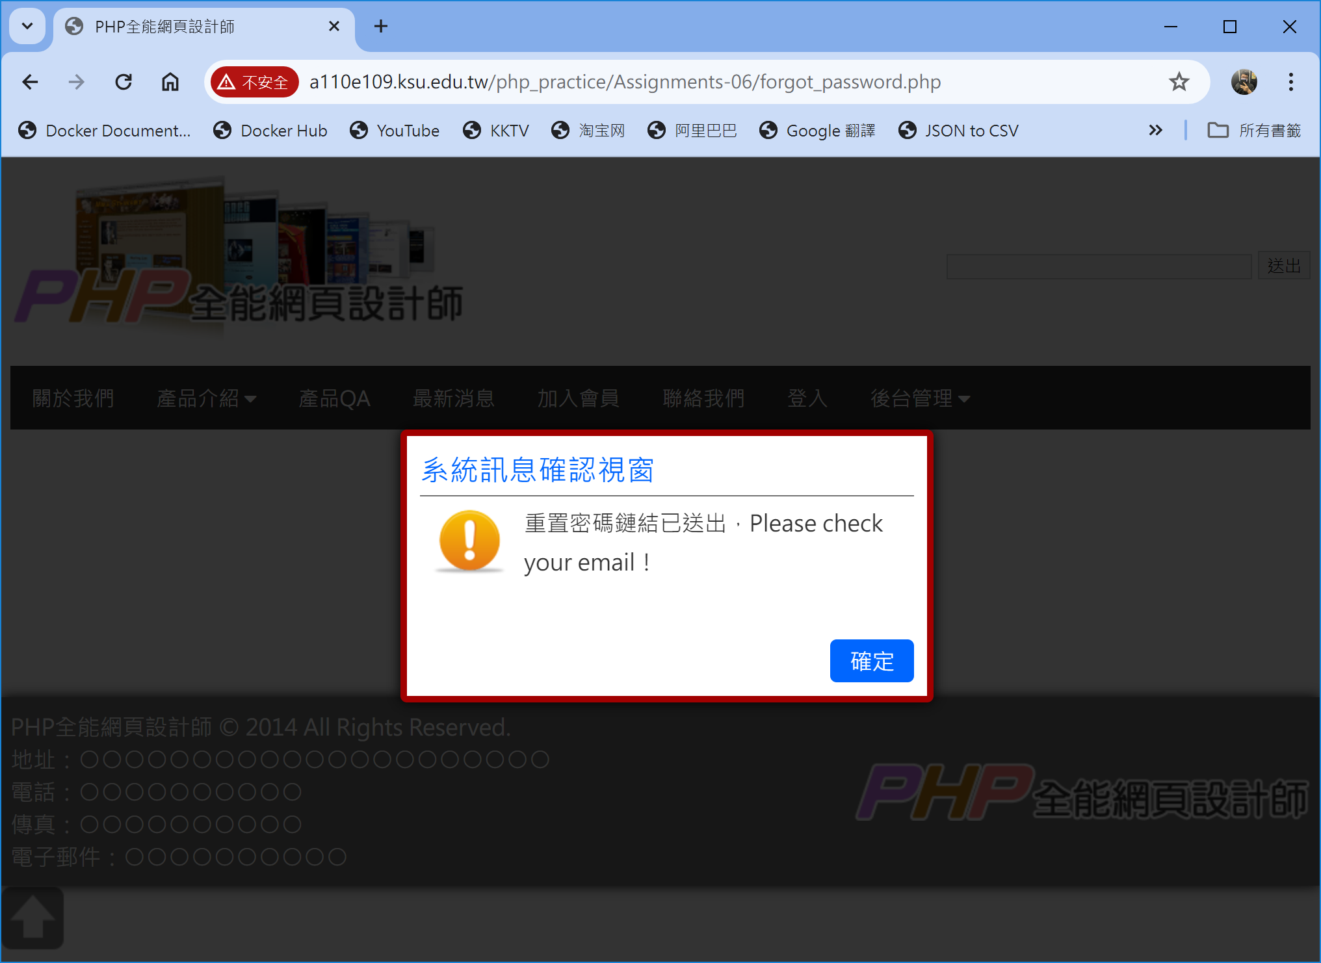
打開資料庫，可以看到users資料表的token和expired欄位有填進內容資料。
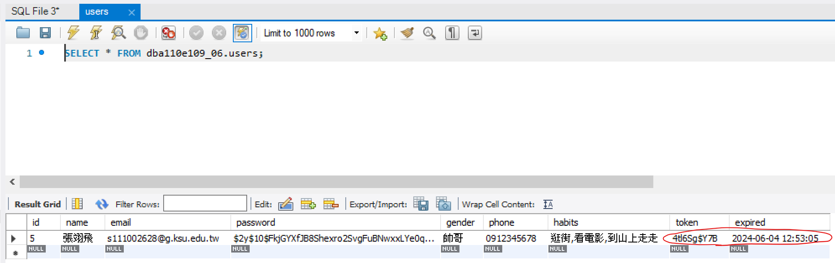
但通知郵件並未送出，因為目前的forgot_password.php程式碼還沒有實作寄出郵件的功能。接下來我們要利用PHPMailer來實作寄信功能。

3. 下載 PHPMailer (https://github.com/PHPMailer/PHPMailer )
我們直接利用composer下載。
$ composer require phpmailer/phpmailer
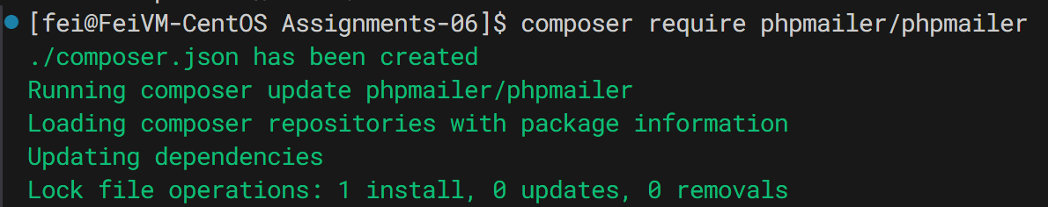
此時，在public目錄中會出現vendor子目錄與composer.json和composer.lock兩個檔案(如下圖)：
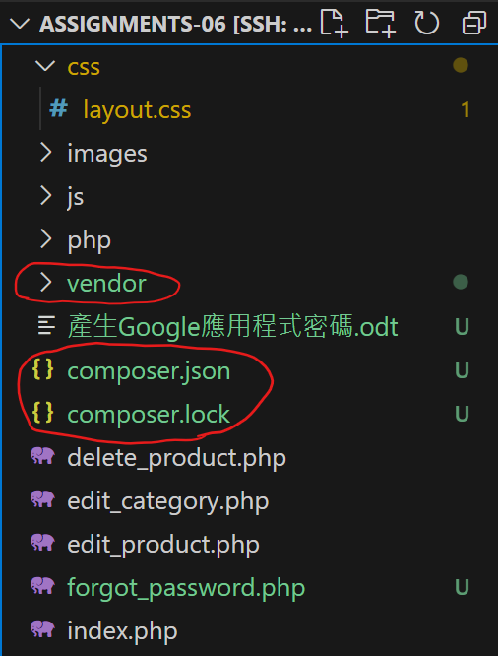
如果您想要直接下載，可以參考該網站的說明，並在後續程式碼中修改對應的路徑。
此外，使用PHPMailer會用到SSL，所以需安裝PHP OpenSSL extensions。

4. 修改 forgot_password.php檔：記得更換橘底文字內容。
<?php
use PHPMailer\PHPMailer\PHPMailer;
use PHPMailer\PHPMailer\SMTP;
use PHPMailer\PHPMailer\Exception;
if (isset($_POST['email'])) {
$email = $_POST['email'];
include ("php/cmsdb.php");
$conn->real_escape_string($_POST['email']); // 避免SQL injection
$result = $conn->query( "SELECT id FROM users WHERE email='$email'");
if ($result->num_rows > 0){ // 是已註冊的 Email
// 產生Token
$token = "qwertyuioplkjhgfdsazxcvbnmQWERTYUIOPLKJHGFDSAZXCVBNM1234567890!@#$%^&*_+";
$token = str_shuffle($token);
$token = substr($token, 0, 10);

// 將token加入此使用者的資料錄
$conn->query("UPDATE users SET token='$token',
expired=DATE_ADD(NOW(), INTERVAL 5 MINUTE) WHERE email='$email'");

// 使用PHPMailer寄送重置密碼郵件
//Load Composer's autoloader
require 'vendor/autoload.php';
// require_once ("vendor/phpmailer/phpmailer/src/PHPMailer/PHPMailer.php");
// require_once ("vendor/phpmailer/phpmailer/src/PHPMailer/Exception.php");
// require_once ("vendor/phpmailer/phpmailer/src/PHPMailer/SMTP.php");

$mail = new PHPMailer(true);
/* 使用 SMTP 方式寄信 */
$mail->isSMTP();

/* DEBUG */
// $mail->SMTPDebug = SMTP::DEBUG_SERVER;

/* SMTP 伺服器位置 */
$mail->Host = "smtp.gmail.com";
/* 安全認證開啟 */
$mail->SMTPAuth = true;
/* 設定SMTP的通訊埠 */
$mail->Port = 587; // Gmail是465或587

//Set the encryption mechanism to use - STARTTLS or SMTPS
$mail->SMTPSecure = PHPMailer::ENCRYPTION_STARTTLS;
/* 寄信者的SMTP帳號 */
$mail->Username = "s111002628@g.ksu.edu.tw"; // $cms_gmailname;
/* 寄信者的SMTP密碼 */
$mail->Password = 'wmcidqnreciyjoim'; //$cms_gmailpass; // 二段式驗證密碼（16字)

/* 寄信者電子郵件 */
$mail->From = "s111002628@g.ksu.edu.tw";
/* 寄信者名稱 */
$mail->FromName = "Yi-Fei Chang";
/* 收件者的電子郵件 */
$mail->addAddress($email, "客倌");
/* 回信的電子郵件 */
$mail->addReplyTo("s111002628@g.ksu.edu.tw", "Yi-Fei Chang");
/* 信件主旨 */
$mail->Subject = "重置密碼";
/* 設定斷行字數 */
// $mail->WordWrap = 50;

/* 設定信件字元編碼格式 */
$mail->CharSet = "utf-8";
/* 使用MIME定義的信件編碼格式 */
$mail->Encoding = "base64";
/* 信件格式為HTML語法 */
$mail->isHTML(true);
$mail->Body = htmlspecialchars("
Hi,
為了要重置您在全能PHP網站的密碼，請點擊如下鏈結：
'http://a110e109.ksu.edu.tw/php_practice/Assignments-06/reset_password.php?email=$email&token=$token'
a110e109敬上");

if ($mail->send()){
// 回應 AJAX 狀態代碼與訊息
exit(json_encode(array("status" => 1,
"msg" => '重置密碼鏈結已送出，Please check your email！')));
} else {
exit(json_encode(array("status" => 0,
"msg" => '郵件伺服器出了一些問題，請稍後重試！'.$mailer->ErrorInfo)));
}
}
else {
// 回應 AJAX 狀態代碼與訊息
exit(json_encode(array("status" => 0, "msg" => 'This email is not regiestered，請檢查您輸入的email！')));
}
}
?>

<?php require("php/layout_head.php"); ?>

<!-- 版身開始 -->
<div class="bodyArea">
<!-- 重設密碼 -->
<div class="mrform">
<form id="mrReset" class="formsty" method="POST" action="reset.php">
<li class="mrtit">重設密碼</li>
<li>電子郵件：<input type="text" name="email" id="email" style="width:95%;"></li>
<a class="btnmrGet mrformC" id="mrBtnReset">重設密碼</a>
</form>
<p id="response"></p>
</div><!-- mrformL End -->

</div><!-- bodyArea End -->
<!-- 版身結束 -->

<script type="text/javascript">
var email = $("#email");

$(document).ready(function(){
$('#mrBtnReset').on('click', function(){
if (email.val() != ""){
email.css('border', '1px solid green');
$.ajax({
url: 'forgot_password.php', // 回到本頁面
method: 'POST',
dataType: 'text',
data: {
email : email.val()
},
beforeSend: function(){
/* 在資料尚未回傳之前，執行JS語法內容檢查 email 欄位值是否有合法 */
var isMail = /^\w+([\.-]?\w+)*@\w+([\.-]?\w+)*(\.\w{2,3})+$/;
if (!isMail.test(email.val())){ // 郵件地址格式有誤
MsgAlertOn();
$('.MsgTxt').text('您填的電子郵件格式有誤');
$('#email').css("background-color", "#FCE6F2");
return false;
}
},
success: function(response, textStatus, jqXHR){
var json = $.parseJSON(response);
if (json.status == 0){
MsgAlertOn();
$('.MsgTxt').text(json.msg);
//$('#response').text(json.msg).css('color', "red");
}
else {
MsgAlertOn();
$('.MsgTxt').text(json.msg);
// $('#response').text(json.msg).css('color', "green");
}
},
error: function(jqXHR, textStatus, errorThrown){
console.log("An error occurred: " + errorThrown);
}
});
} else {
email.css('border', '1px solid red');
}
});
});

</script>

<?php require("php/layout_footer.php"); ?>
查看SE旗標：
$ sestatus -b | grep -i sendmail
gitosis_can_sendmail off
httpd_can_sendmail off
logging_syslogd_can_sendmail off
由上面的輸出結果得知 SELinux預設會阻擋httpd 傳送郵件。所以，需要設定httpd_can_sendmail旗標為on：
$ sudo setsebool httpd_can_sendmail on

測試 (並且按F12進入開發人員模式，查看Network交通)：
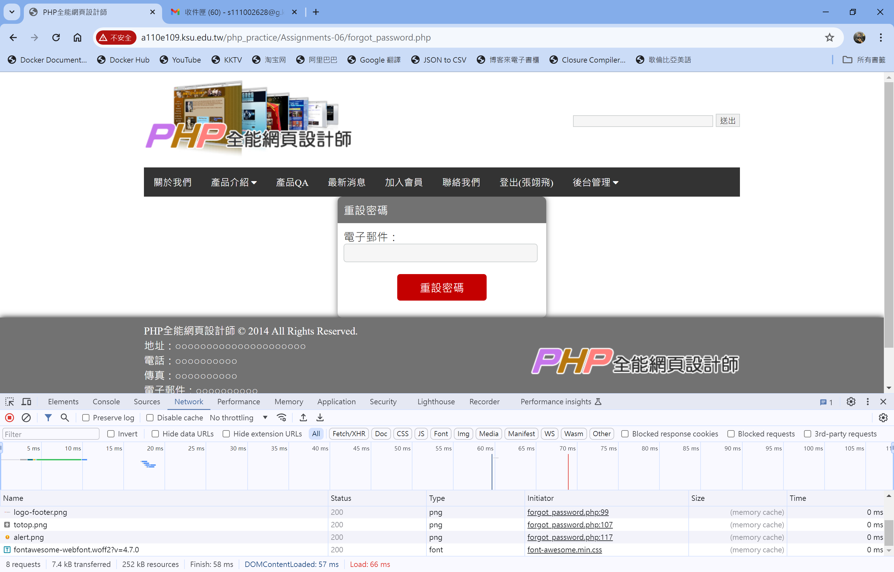
如果送信成功，就可以在使用者的Email信箱收到「重置密碼」的一封信：
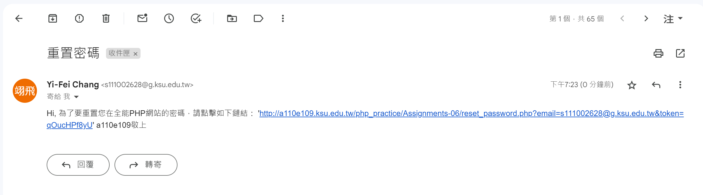
5. 創建reset_password.php檔：
<?php
if (isset($_GET['email']) && isset($_GET['token'])){
include("php/cmsdb.php");

$email = $conn->real_escape_string($_GET['email']);
$token = $conn->real_escape_string($_GET['token']);

$result = $conn->query("SELECT id FROM users WHERE
email='{$email}' AND token='{$token}' AND token<>'' AND
expired > NOW()");

if ($result->num_rows > 0){
// 顯示重設密碼表單
$conn->close();
} else {
//echo "$email<br />";
//echo "$token<br />";
echo "$result->num_rows";
$conn->close();
header("location: forgot_password.php?Msg=2");
// exit();
}
}
else {
header("location: login.php");
exit();
}
?>

<?php require("php/layout_head.php"); ?>

<!-- 版身開始 -->
<div class="bodyArea">
<!-- 重設密碼 -->
<div class="mrform">
<form id="mrReset" class="formsty">
<li class="mrtit">重設密碼</li>
<li>新密碼：<input type="password" id="password" style="width:95%;"></li>
<li>確認新密碼：<input type="password" id="password2" style="width:95%;"></li>
<a class="btnmrGet mrformC" id="mrBtnReset">重設密碼</a>
</form>
<input type="hidden" id="email" value="<?php echo $email; ?>">
<input type="hidden" id="token" value="<?php echo $token; ?>">
</div><!-- mrformL End -->

</div><!-- bodyArea End -->
<!-- 版身結束 -->

<script type="text/javascript">
var password = $("#password");
var password2 = $("#password2");
var email = $('#email');
var token = $('#token');

$(document).ready(function(){
$('#mrBtnReset').on('click', function(){
if (password.val().length > 0 && password.val() != password2.val()){
MsgAlertOn();
$('.MsgTxt').text("密碼不一致！").css('color', "red");
}
else {
$.ajax({
url: 'new_password.php', // 回到本頁面
method: 'POST',
dataType: 'text',
data: {
email : email.val(),
token : token.val(),
password : password.val()
},
beforeSend: function(){
/* 在資料尚未回傳之前，執行JS語法內容檢查 email 欄位值是否有合法 */
var isPassw = /^(?=.*\d)(?=.*[a-z])(?=.*[A-Z])(?=.*[!@#$%^&*]).{6,20}$/;
if (!isPassw.test(password.val())){ // 密碼不合規定
MsgAlertOn();
$('.MsgTxt').text('密碼長度需為6到20字，至少包含一個數字、符號、英文大寫字母與小寫字母');
$('#email').css("background-color", "#FCE6F2");
return false;
}
},
success: function(response, textStatus, jqXHR){
var json = $.parseJSON(response);
if (json.status == 0){
MsgAlertOn();
$('.MsgTxt').text(json.msg).css('color', "red");
//$('#response').text(json.msg).css('color', "red");
}
else {
MsgAlertOn();
$('.MsgTxt').text(json.msg).css('color', "green");
// $('#response').text(json.msg).css('color', "green");
}
},
error: function(jqXHR, textStatus, errorThrown){
console.log("An error occurred: " + errorThrown);
}
});
}
});
});
</script>

<?php require("php/layout_footer.php"); ?>

6. 創建new_password.php檔：
<?php
if (isset($_POST['email']) && isset($_POST['token']) && isset($_POST['password'])) {
include ("php/cmsdb.php");
$email = $conn->real_escape_string($_POST['email']); // 避免SQL injection
$password = password_hash($_POST['password'], PASSWORD_DEFAULT);
$result = $conn->query( "UPDATE users SET password='$password',
token=NULL, expired=NULL WHERE email='$email'");

if (!$result) {
// 回應 AJAX 狀態代碼與訊息
exit(json_encode(array("status" => 0,
"msg" => '無法重置密碼！可能資料已變更。')));
}
else {
exit(json_encode(array("status" => 1,
"msg" => '重置密碼成功！')));
}
}
else {
// 回應 AJAX 狀態代碼與訊息
exit(json_encode(array("status" => 0,
"msg" => '無法重置密碼！資料不完整。')));
}
?>
測試：
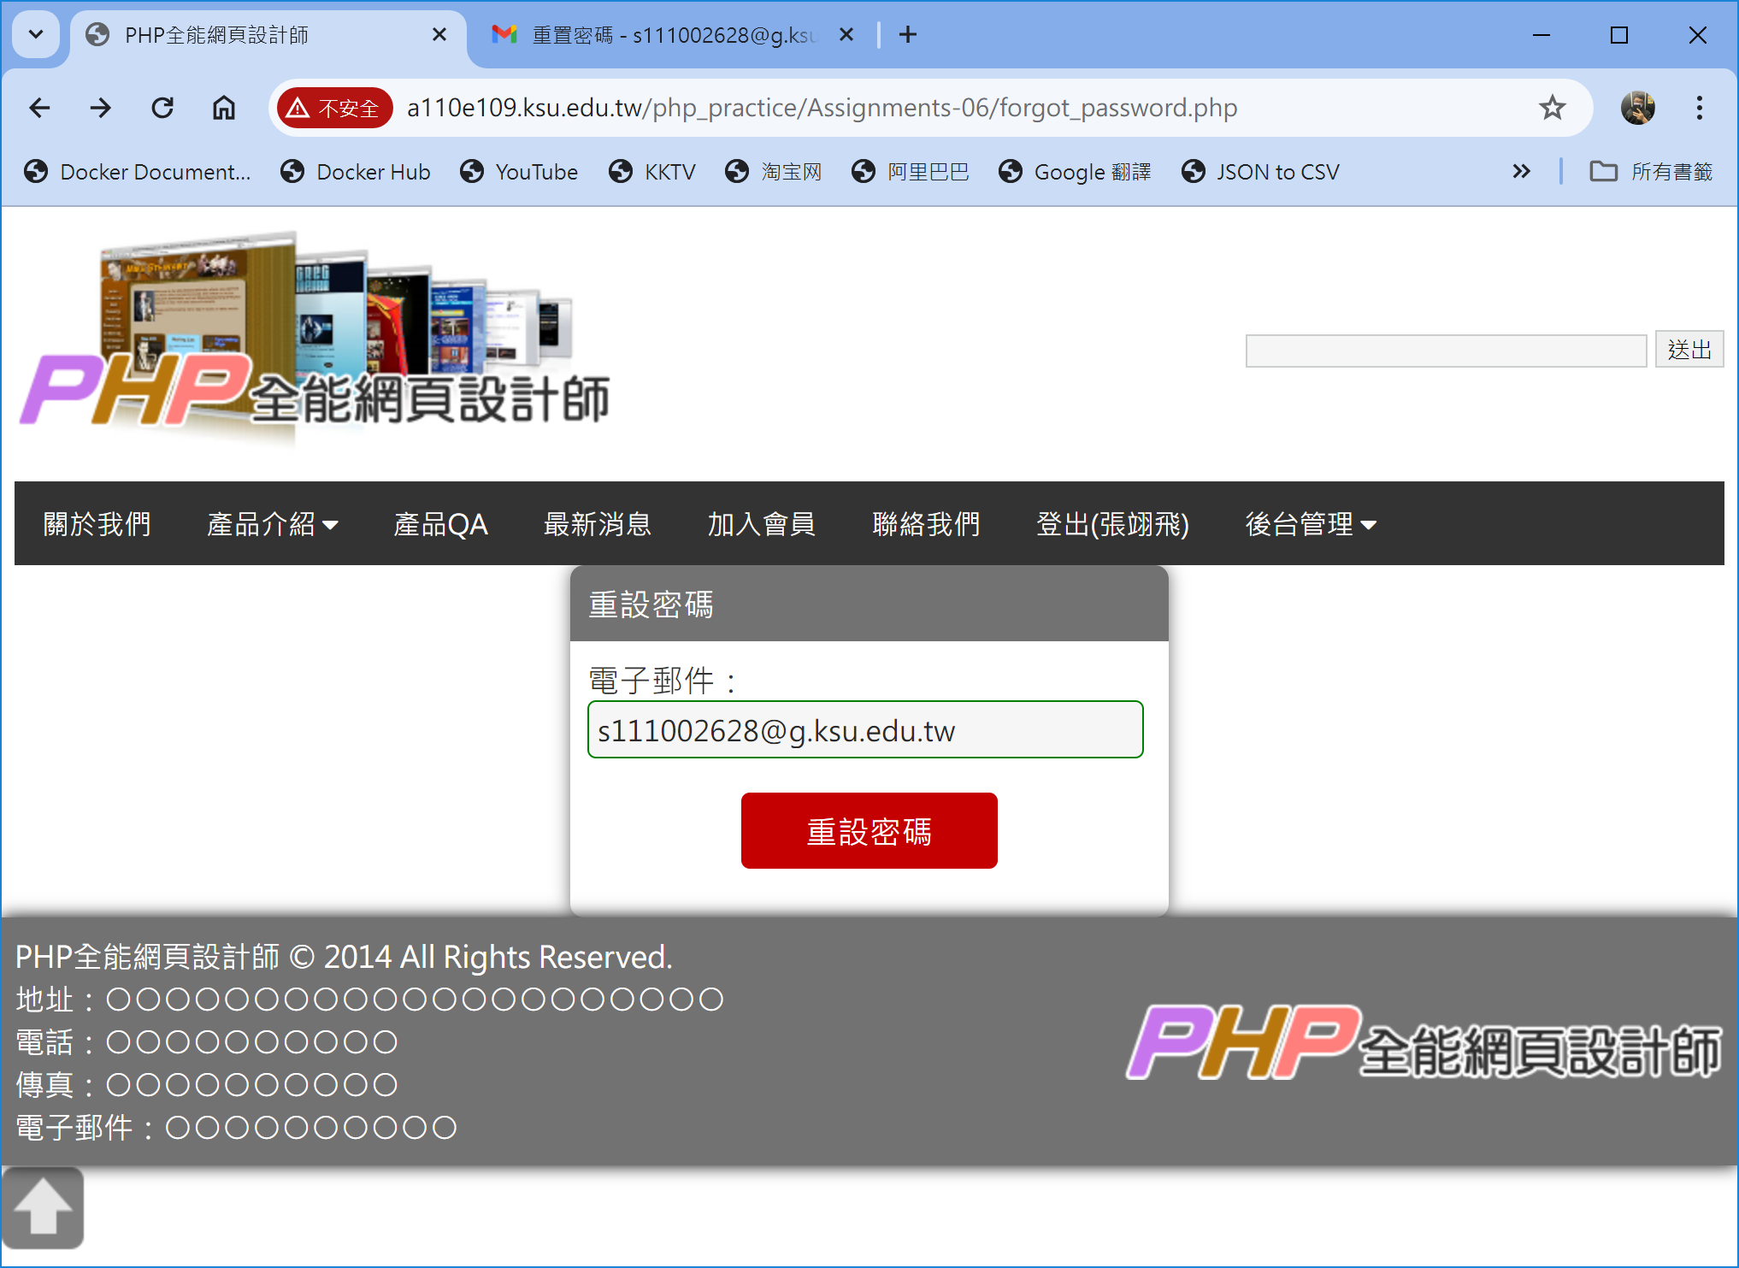
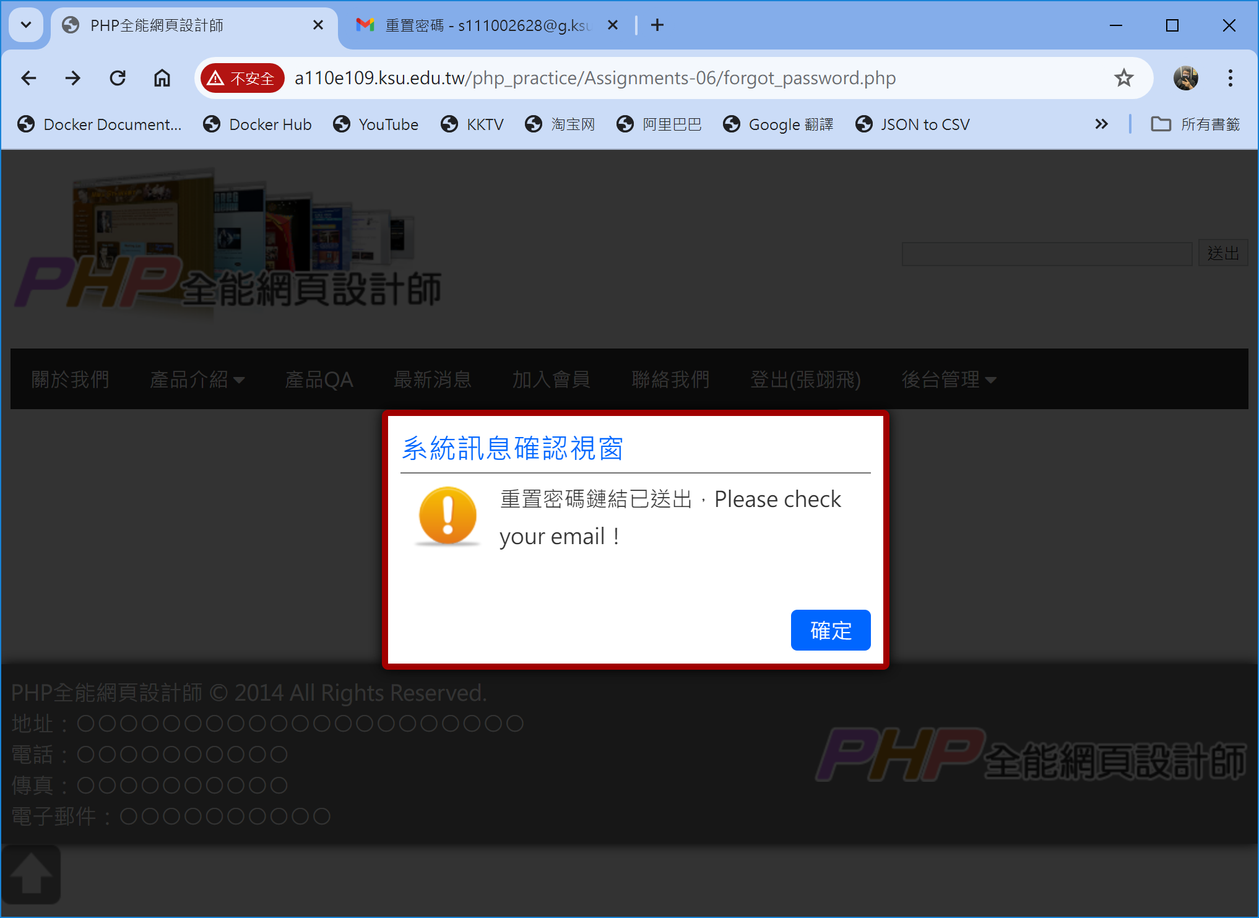
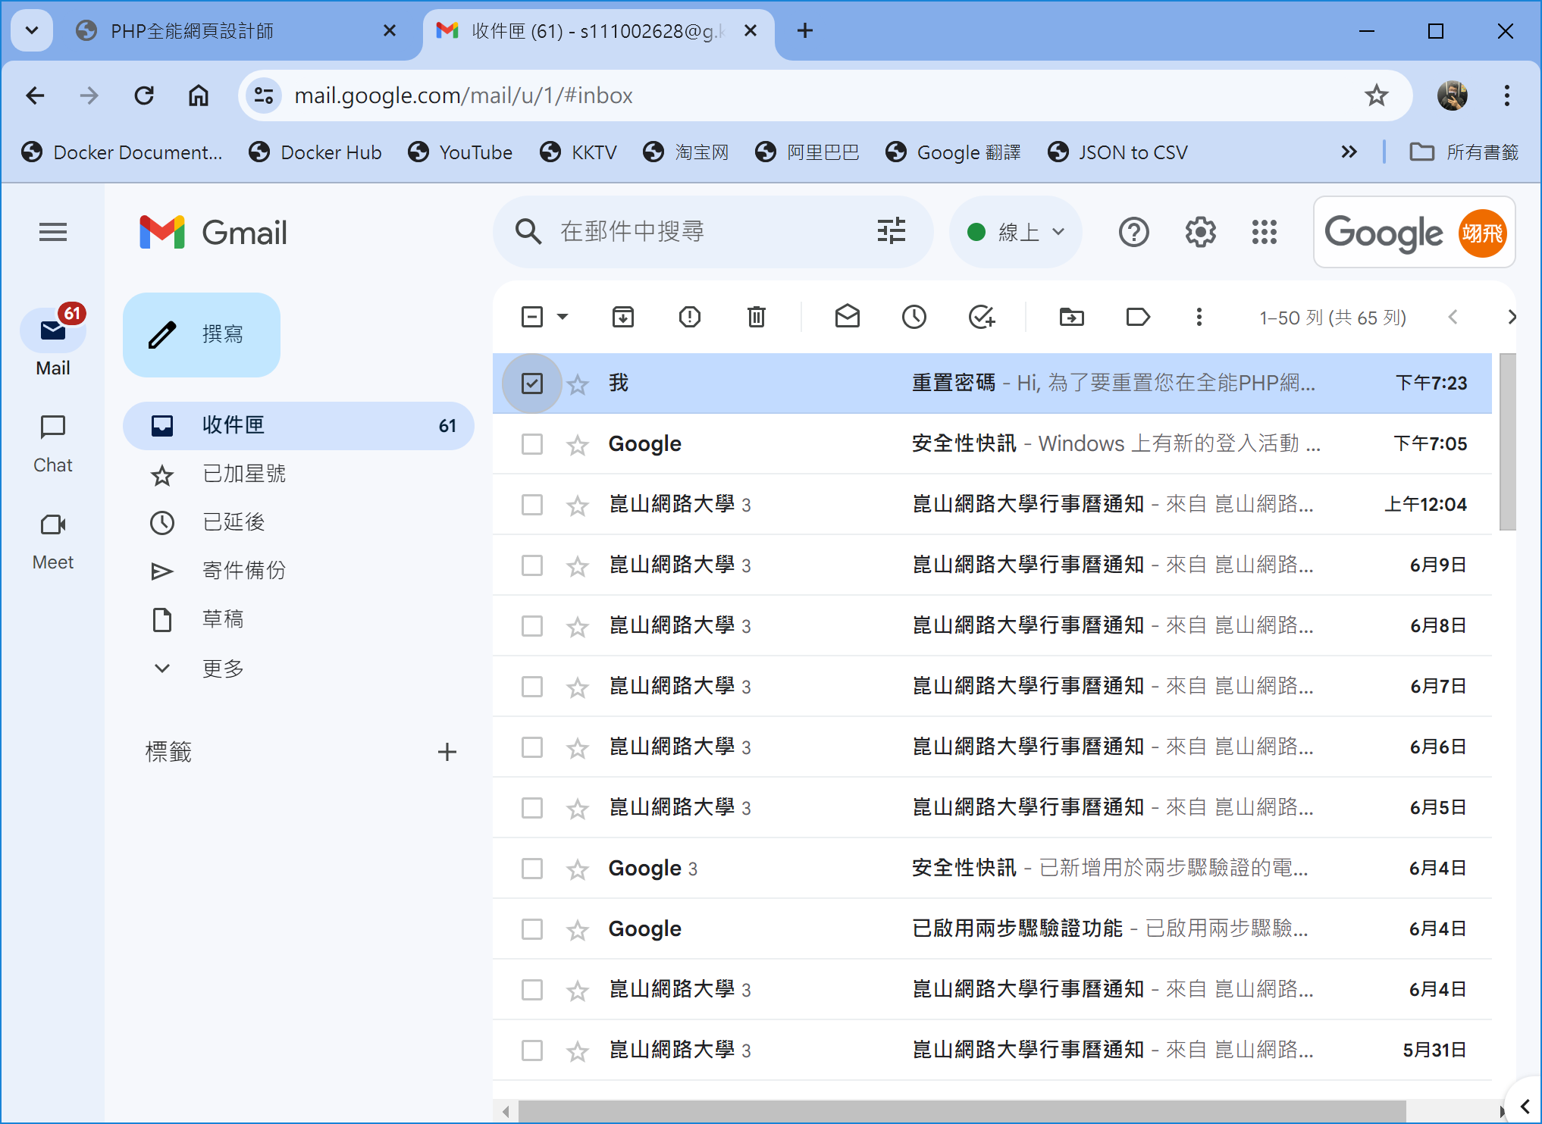
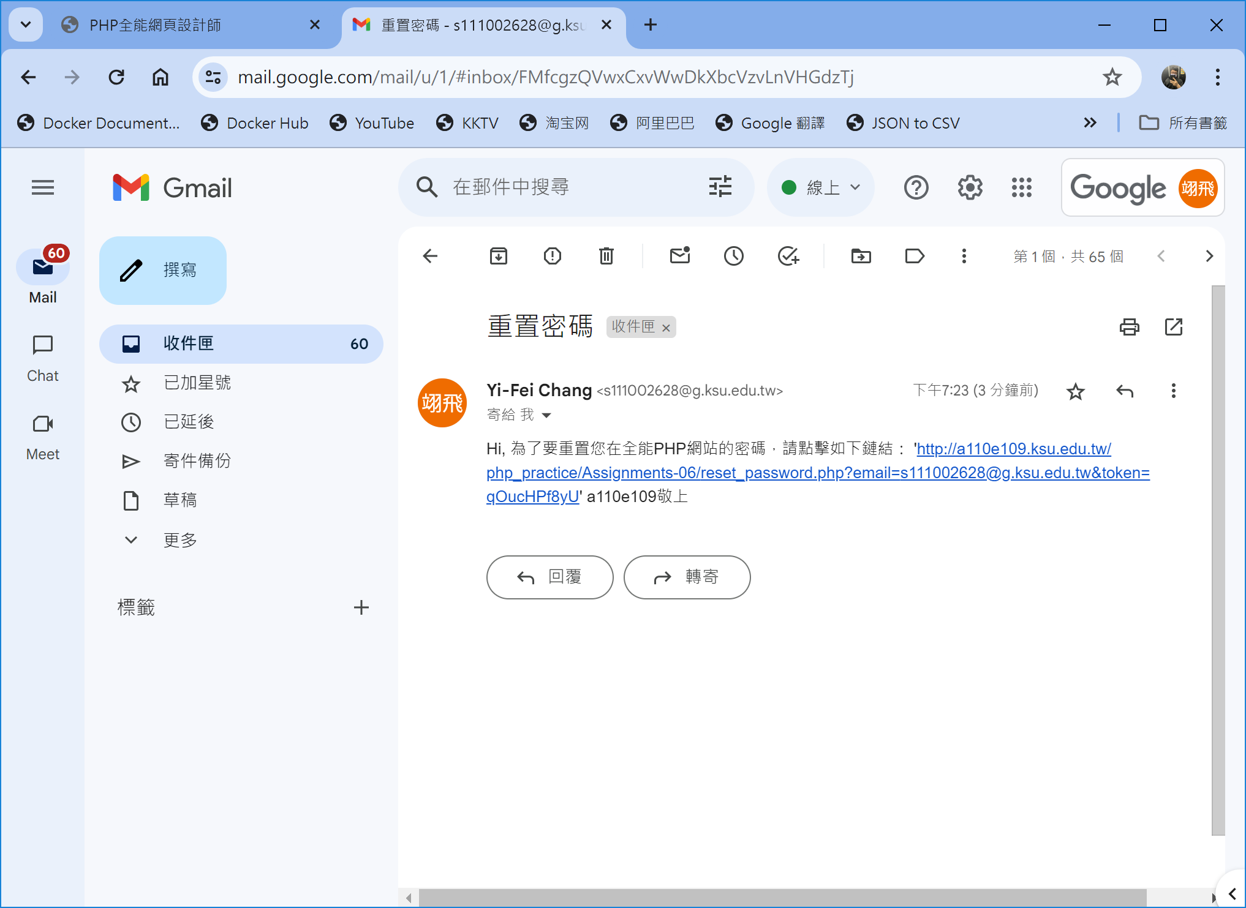
點擊郵件中的鏈結。
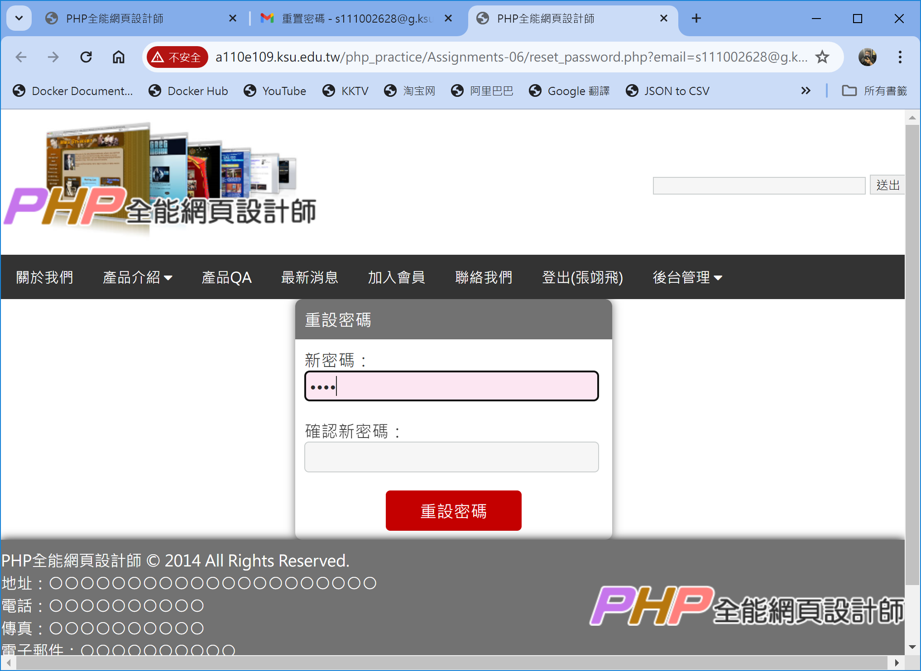
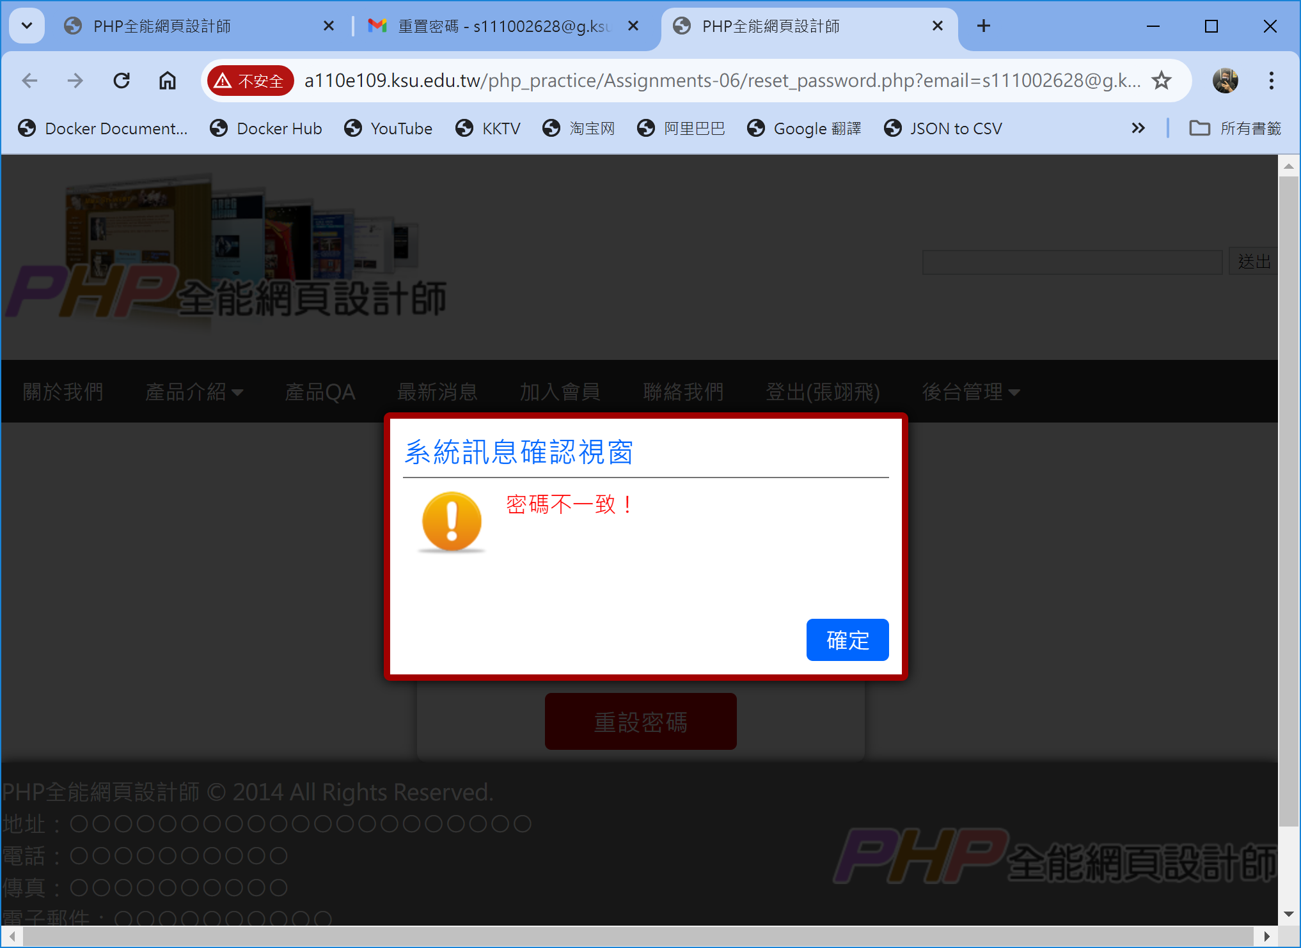
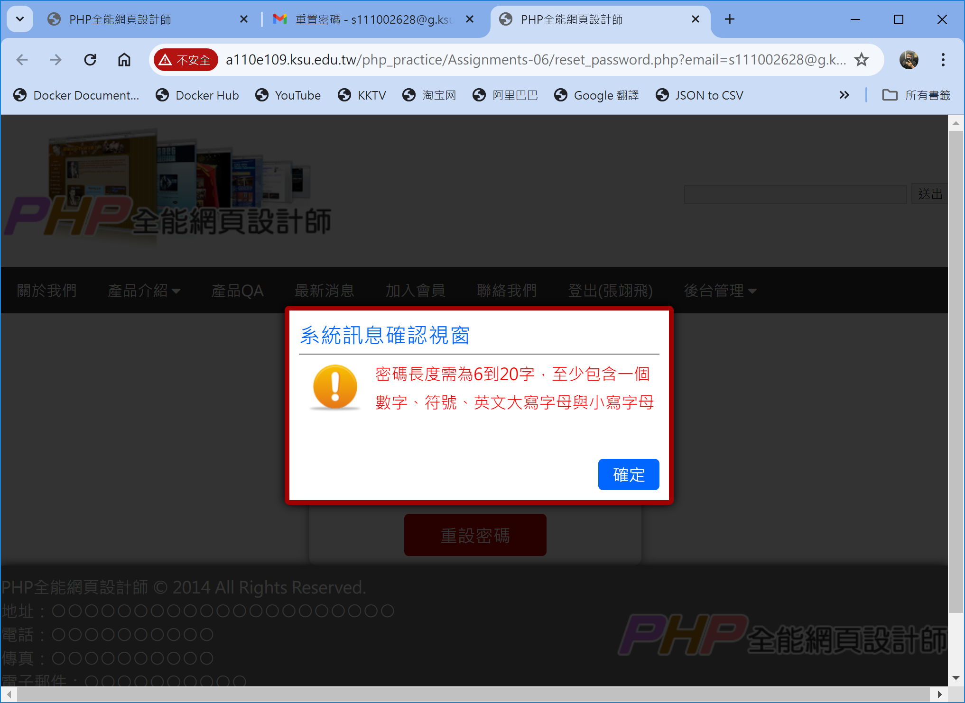
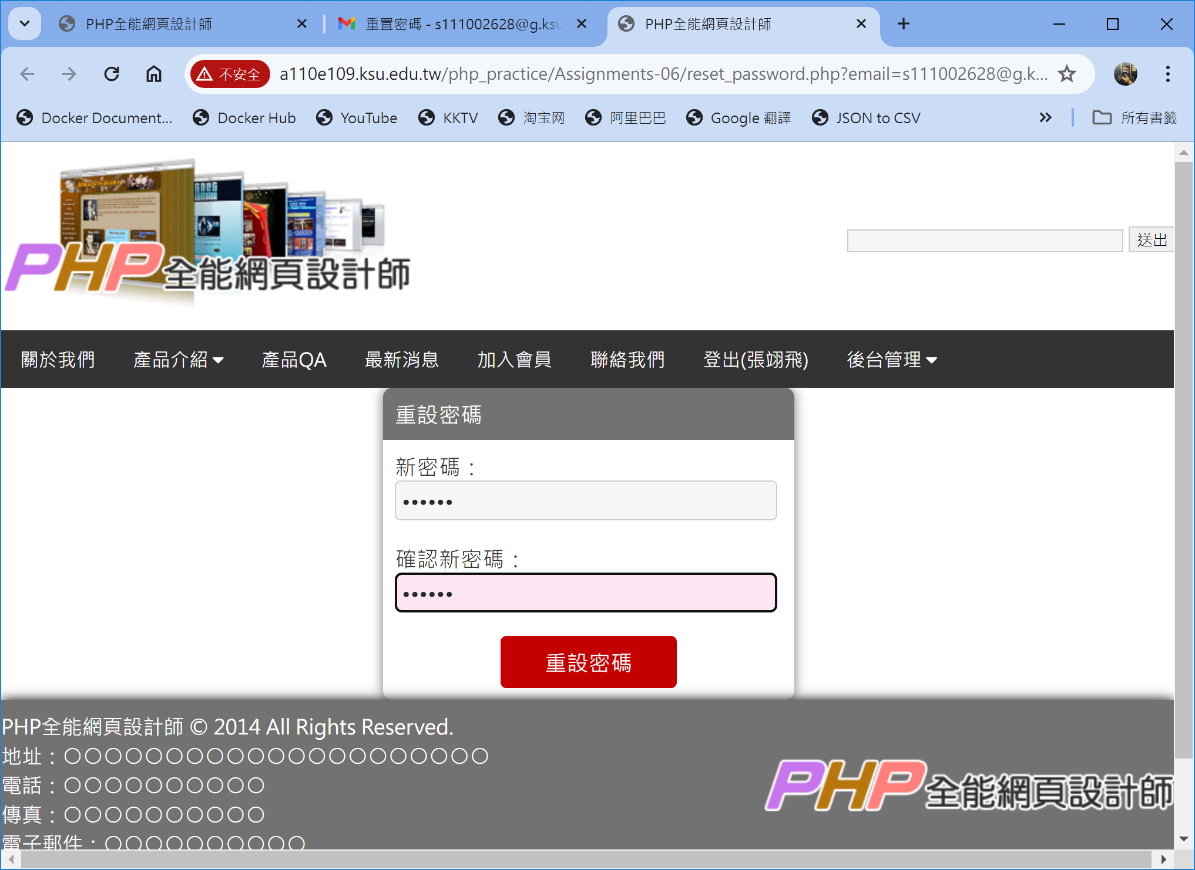
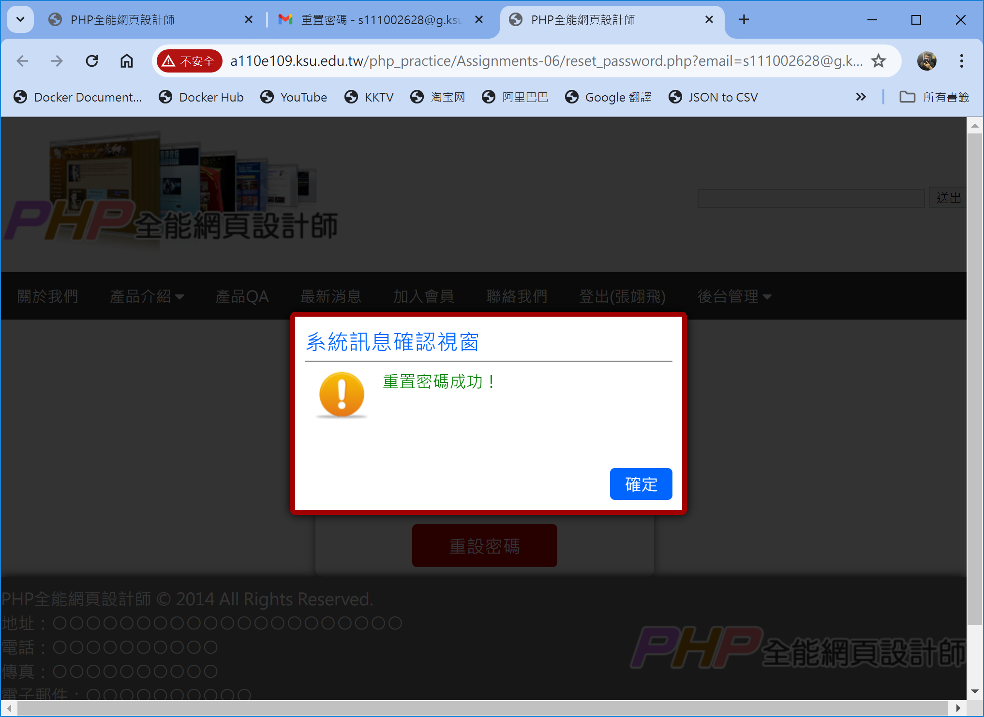
改用新的密碼，重新登入：
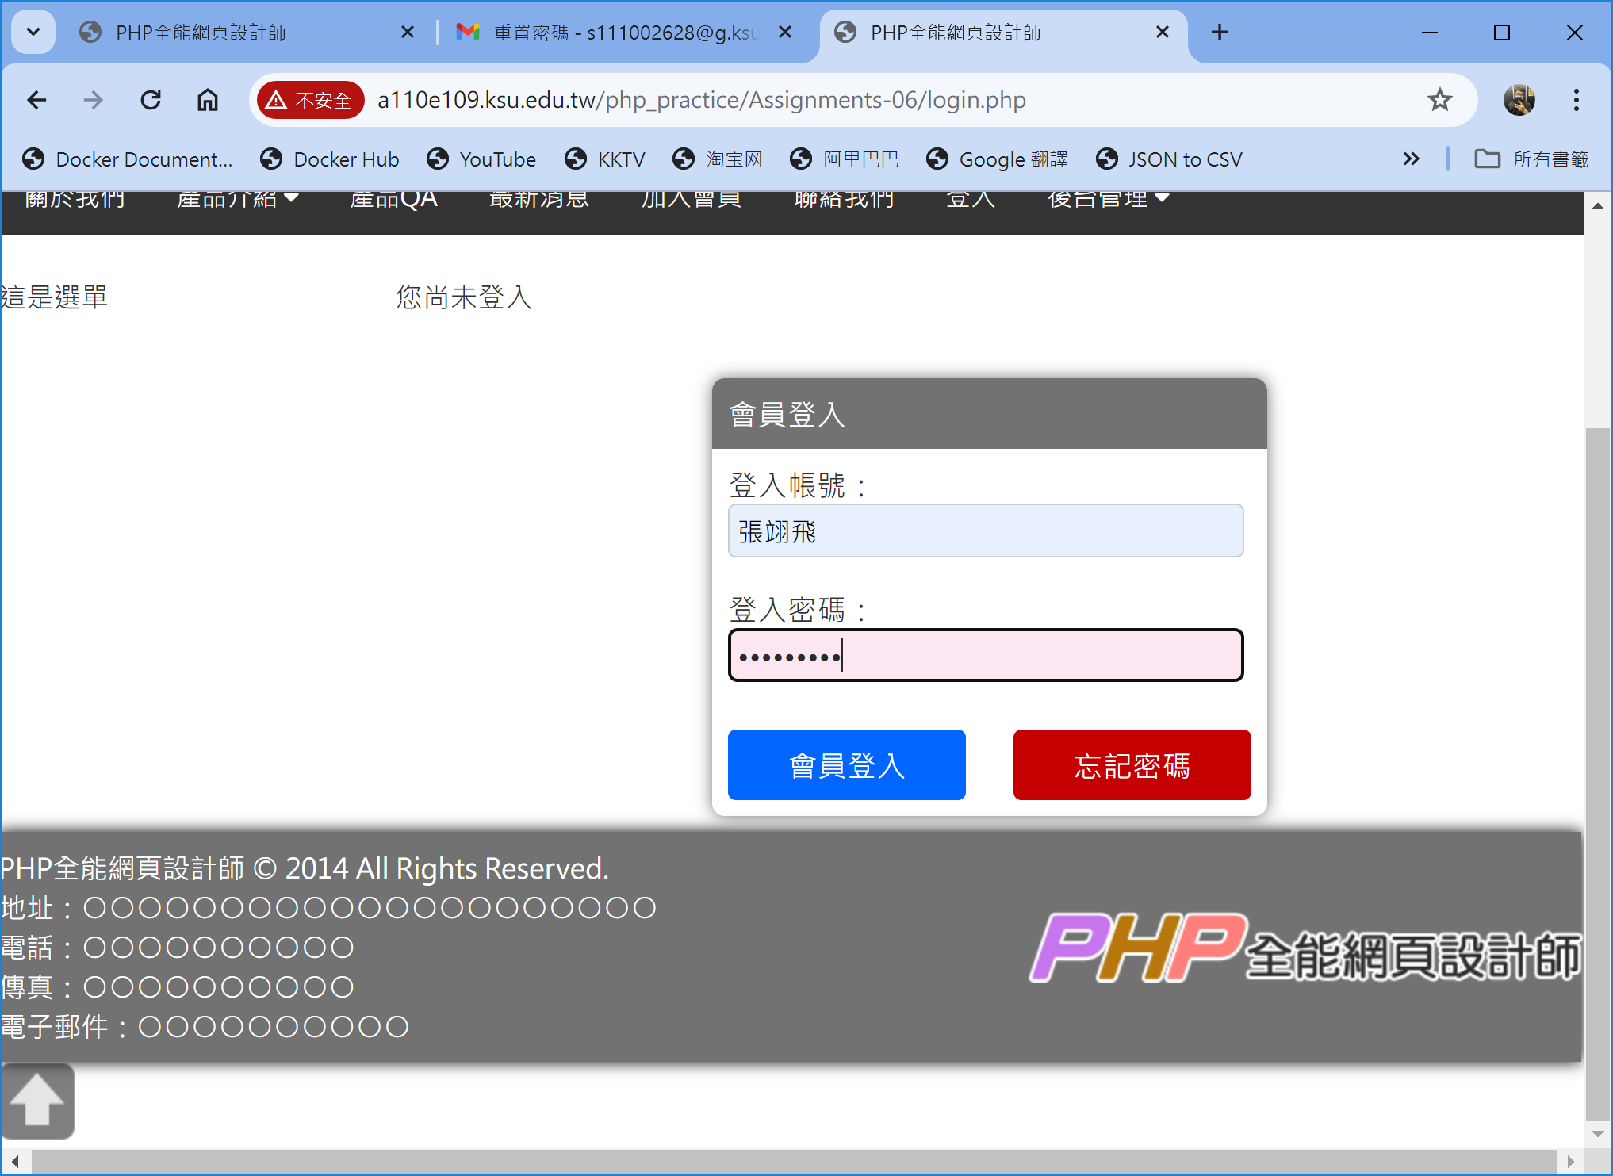
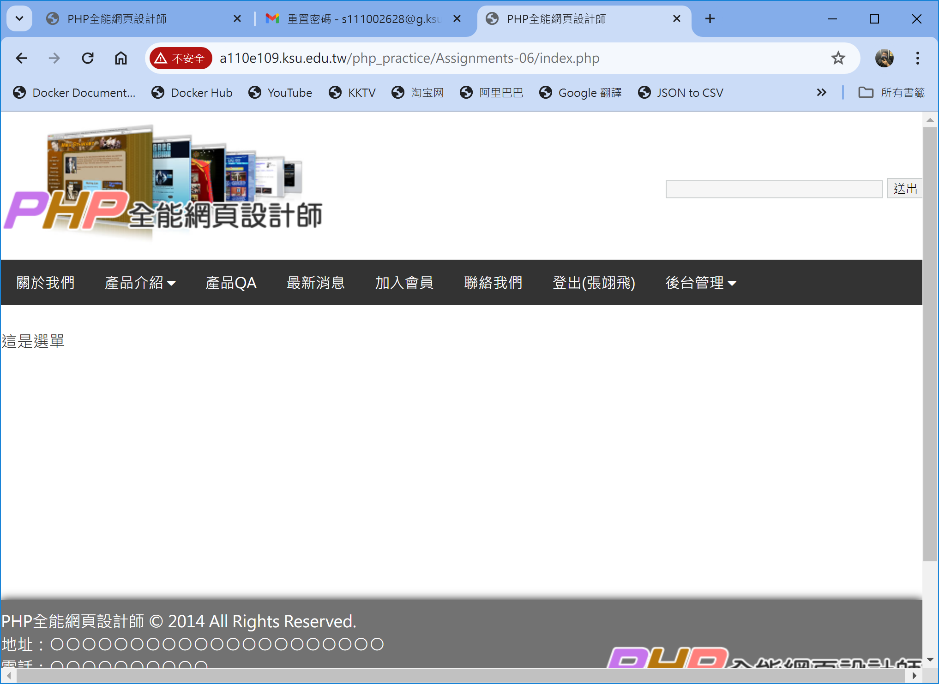

7. 意見回饋
(1) 今天我學習的課程中最有用的設計是什麼？(可複選)
□教材 □活動 □評量 □講解 □其他：
(2) 我對今天的課程感到滿意。(請勾選一項)
□非常不同意 □不同意 □中立 □同意 □非常同意
(3) 總結一下你今天學到了什麼？ （簡要描述關鍵概念，技能等，未填或填寫與課程無關內容扣30分）

(4) 列出今天學到的一些仍然讓你感到困惑的事情。

(5) 我今天的學習策略是什麼？

(6)它有效嗎？為什麼？

(7) 如果沒有，你會如何調整它以便更好地學習？

(8) 對教師的建議：老師的幫助如何對我的學習更有幫助？(未填扣20分)

